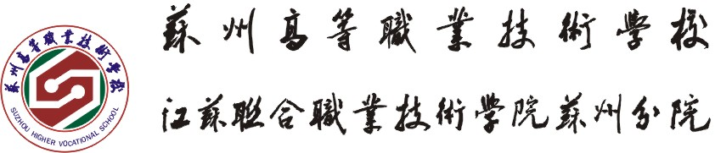

电子工程系2021-2022学年第一学期教学工作总结
本学期我系在学校教务处“引导全校教务工作的提升优化” 工作思路的指导下，开展了一系列的教学工作，取得了较好的效果；同时我系全体教师勤奋工作、同心协力、开拓进取，在教学等方面都有了很大的进步，具体总结如下：
1．本学期加强教学工作精细化管理，系部组织教学管理团队深入到教学一线，到系部所有教学场所包括教学楼和实训楼巡视，及时反馈教学相关问题。
2.为了加快21级新生对专业的了解，组织21级各专业学生开展专业认知活动，本次认知活动分别走进普源精电科技股份有限公司、中国移动苏州分公司5G展厅了解企业及行业发展前景，有利于学生更好的规划自己的职业生涯。
3．积极推进现代学徒制项目，17通信技术8名同学与中国联通苏州分公司现代学徒制项目签约，作为学徒分为交付中心、网络部等三个小组开展毕业设计，学习了移动通信基站、通信基站数据设备、电源配套设备的基础知识，通信基站无线设备维护与排障、通信基站4/5G设备安装，通过此项目学生们接触到了前沿新知识，培养了锲而不舍的精神 。
4．我系作为苏州市职业学校学业水平考试电子类技能考试负责部门，组织12所学校、595名学生参加技能学测，统一安排好考评员，组织考评员培训及考务工作，全市电子电工类考生595人，实考592人，缺考3人，60分以上592人，占比99.50%，协调19固锝电子学院学生到本部顺利完成了考试，没有出现失误、违纪等情况，得到了考评员的一致认可。
5．系部遴选与专业匹配度高的优秀企业进校园开展专题宣讲会，本次有普源精电科技股份有限公司、苏州鱼跃医疗科技有限公司、中国联通苏州分公司、江苏固德威电源科技股份有限公司等多家企业为17级学生开展顶岗实习提供工作岗位，通过宣讲会帮助学生更好了解企业文化，引导学生确立正确职业目标，理性选择企业和工作岗位，通过校企双方互动，拓宽学生就业渠道，提高学生就业质量。
6．2017级毕业生论文答辩于12月17日圆满完成，参加此次答辩的学生共计123人，指导教师27人，分9个小组同时举行。平均每位教师指导6名学生，毕业设计课题30余个，完成实物作品30余件，为提高毕业设计质量，指导教师对毕业论文严格把关，对于不符合要求的学生给予延期答辩。
7．依托领航项目开展教学改革，依托领航项目5G通信技术专业及1+X证书资源建设、医电产品组装与调试应用型课程开发与建设项目推进专业内涵式发展。项目既包含了软件资源“5G网络优化”X证书虚拟仿真实训环境及相应课程资源建设、“5G承载网技术”校本教材及课程资源开发，还依托与学校紧密合作企业联合开发符合教学需求的医电产品--心电图机为载体，对现有医电产品组装与调试课程内容调整重构，将企业所涉岗位工作内容典型医电产品焊接、调试、整机组装、性能检测及出厂包装融入该课程实训教学环节突破课程教学瓶颈，凸显专业核心课程地位。
8．认真研读2022年校教学能力大赛方案，以教研室和教研组牵头组建了2个教学大赛团队，做好团队的梯队建设，积极组织教师参加校级教学大赛，以赛促教，提高老师的教学能力。
9．加强青年教师的培养，安排系部骨干教师吴昳恬作为新教师陈昭的教学师傅，通过骨干教师的传、帮、带，帮助青年教师提高教学实施能力，新教师在师傅的指导下开设了汇报课，取得了明显的进步。
10．积极推进1+X职业技能等级考核，本学期17通信技术25人参考1+X 5G网络优化（中级）,18通信技术参考5G基站建设与维护职业技能等级证书（中级）的考试，采用专业教师与企业工程师联合为学生开展培训的方式，分别于12月10日及24日开展考核，期间积极与评价机构联系，按要求做好考务工作：悬挂宣传横幅、安排考试全程图片拍摄、录像，考场相关纸质材料打印准备等。
11．组织17级大专班学生59人参加了积欠补考，并组织任课教师认真批改试卷，为学生顺利毕业做好准备。
12．做好教务处安排的其他各项工作。
电子工程系
2021年12月

